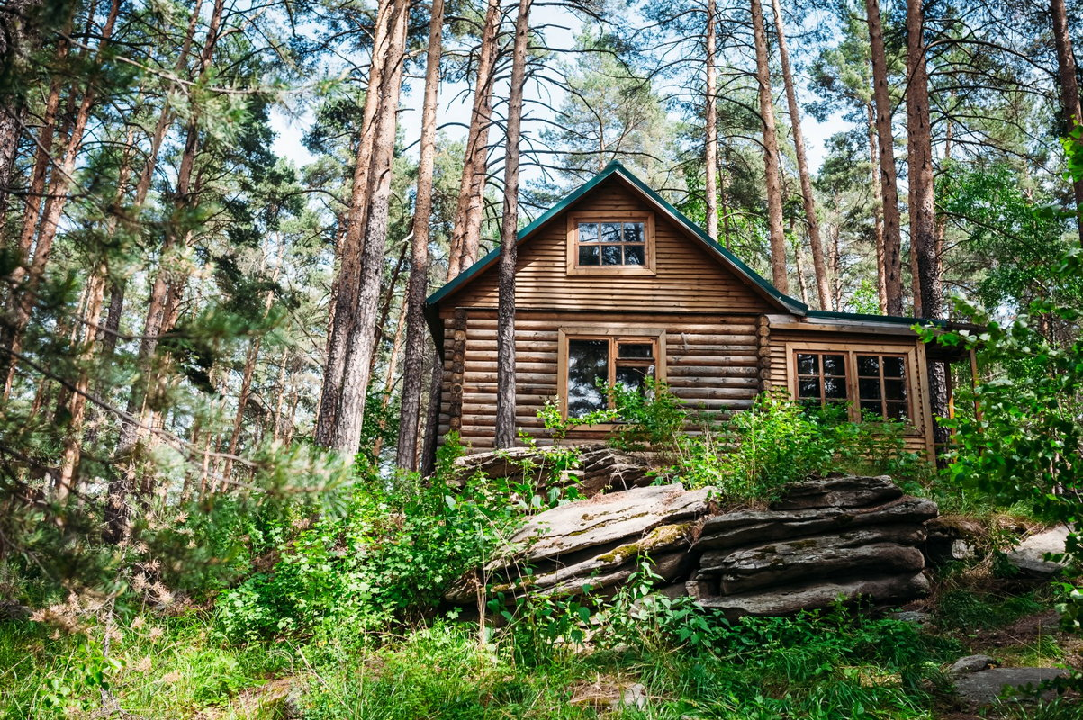

Июньская «горячая» линия Росреестра по «лесной амнистии»

27.06.2019 в Управлении Росреестра по Вологодской области пройдет «горячая» линия, посвященная особенностям владения земельными участками, граничащими с землями лесного фонда.
- Что такое лесная амнистия и как ею воспользоваться?
- К каким земельным участкам может быть применен Закон о лесной амнистии?
- В какой орган следует обращаться для устранения пересечения с землями лесного фонда?
- С каким заявлением обращаться в орган регистрации прав для устранения пересечения земельного участка с границами лесного фонда (лесным участком, лесничеством, лесопарком)?
На эти и другие вопросы с 14 до 15 часов по телефону (8172) 21 16 37 ответит начальник отдела повышения качества данных Единого государственного реестра недвижимости (ЕГРН) Управления Росреестра по Вологодской области Алексей Вячеславович Братахин.
Ждем ваших звонков!

Пресс-служба Управления Росреестра по Вологодской области

